Querying del Template Locale
In Angular puoi usare le variabili di template direttamente all'interno del html, come mostrato nel seguente esempio:
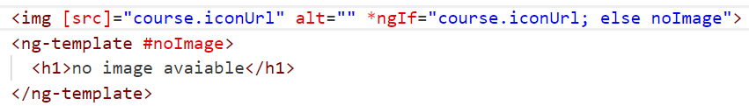
Ma a volte hai bisogno di un riferimento nella classe del componente, quindi devi effettuare una query sulla variabile di template.
Il seguente esempio mostra come puoi accedere a un componente figlio direttamente dalla classe del componente genitore.
Quindi, nel template del componente genitore ho:
Nel frattempo, nella classe del componente genitore posso effettuare la query della classe del componente figlio utilizzando il decoratore ViewChild:
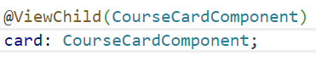
La variabile card sarà un'istanza di CourseCardComponent.
Nota che, se nel template sono presenti più componenti course-card, il decoratore ViewChild effettuerà la query solo sul primo.
Possiamo anche effettuare la query tramite riferimento di template in questo modo:
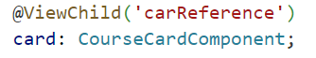
Finora abbiamo effettuato query su componenti, ma possiamo anche interrogare semplici elementi DOM in questo modo:
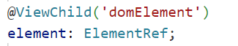
Puoi ottenere queste istanze solo all'interno dell’hook del ciclo di vita ngAfterViewInit!
Possiamo anche accedere a più figli utilizzando il decoratore ViewChildren:
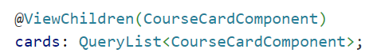
Il tipo QueryList è un iterabile con molte proprietà interessanti; ad esempio, la proprietà changes è un observable che emette un evento ogni volta che qualcosa nella lista cambia:
